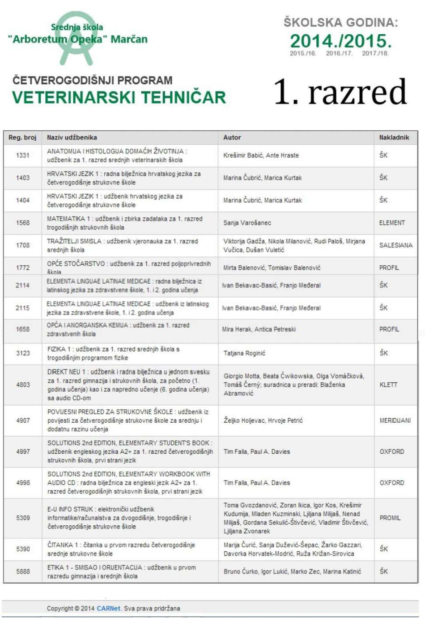

3260 Od molekule do organizma – udžb. biologije za str.Škole Krastanac, Horvatin